UNIVERSIDAD TECNOLÓGICA DE DURANGO

TECNOLOGÍAS DE LA INFORMACIÓN

APLICACIONES WEB

“Evidencia de actividades y tareas”



Alumno: Marco Antonio González Espino.

Matrícula: 3041230347.

Grupo: 3º “B”.

Docente: Ing. Dagoberto Fiscal Gurrola, M.T.I.

Septiembre 2024.

**Contenido**

Contenido 4

Retroalimentación 8

**Tabla de ilustraciones**

Ilustración I: conceptos de desarrollo web 1 4

Ilustración II: conceptos de desarrollo web 2 5

Ilustración III: conceptos de desarrollo web 3 6

# Contenido

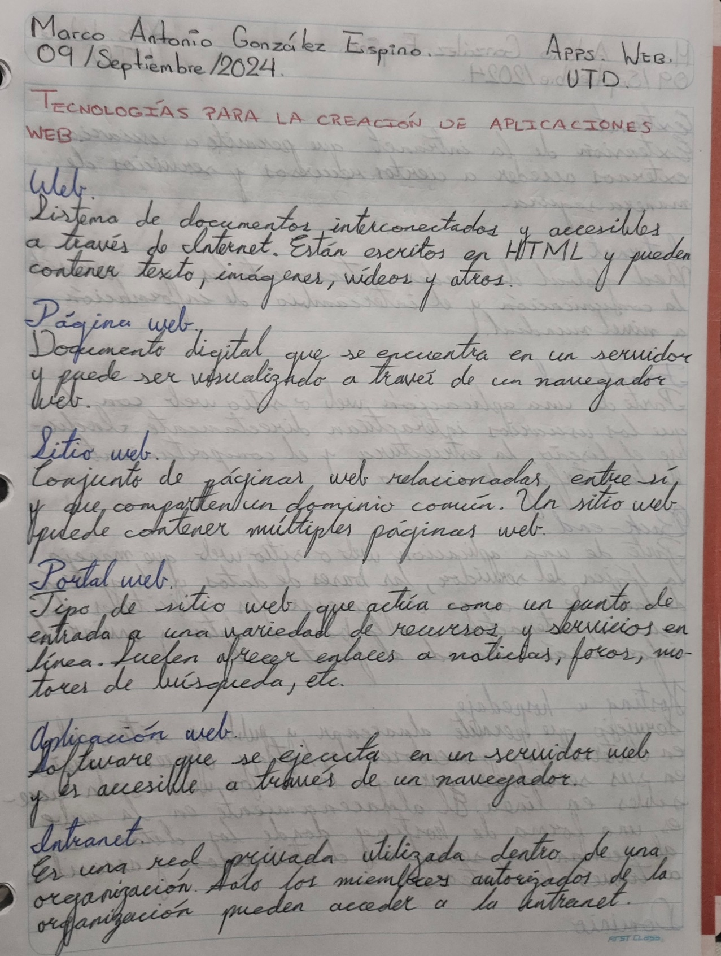

Ilustración I: conceptos de desarrollo web 1

En la imagen, se desarrollan conceptos básicos e indispensables para el desarrollo web, como lo son, en la ilustración: web, página web, sitio web, portal web, aplicación web e intranet.

Ilustración II: conceptos de desarrollo web 2

En la imagen, continúa el desarrollo de los conceptos para desarrollo web, en este caso: extranet, Internet, *Front-end*, *Back-end* y hospedaje.

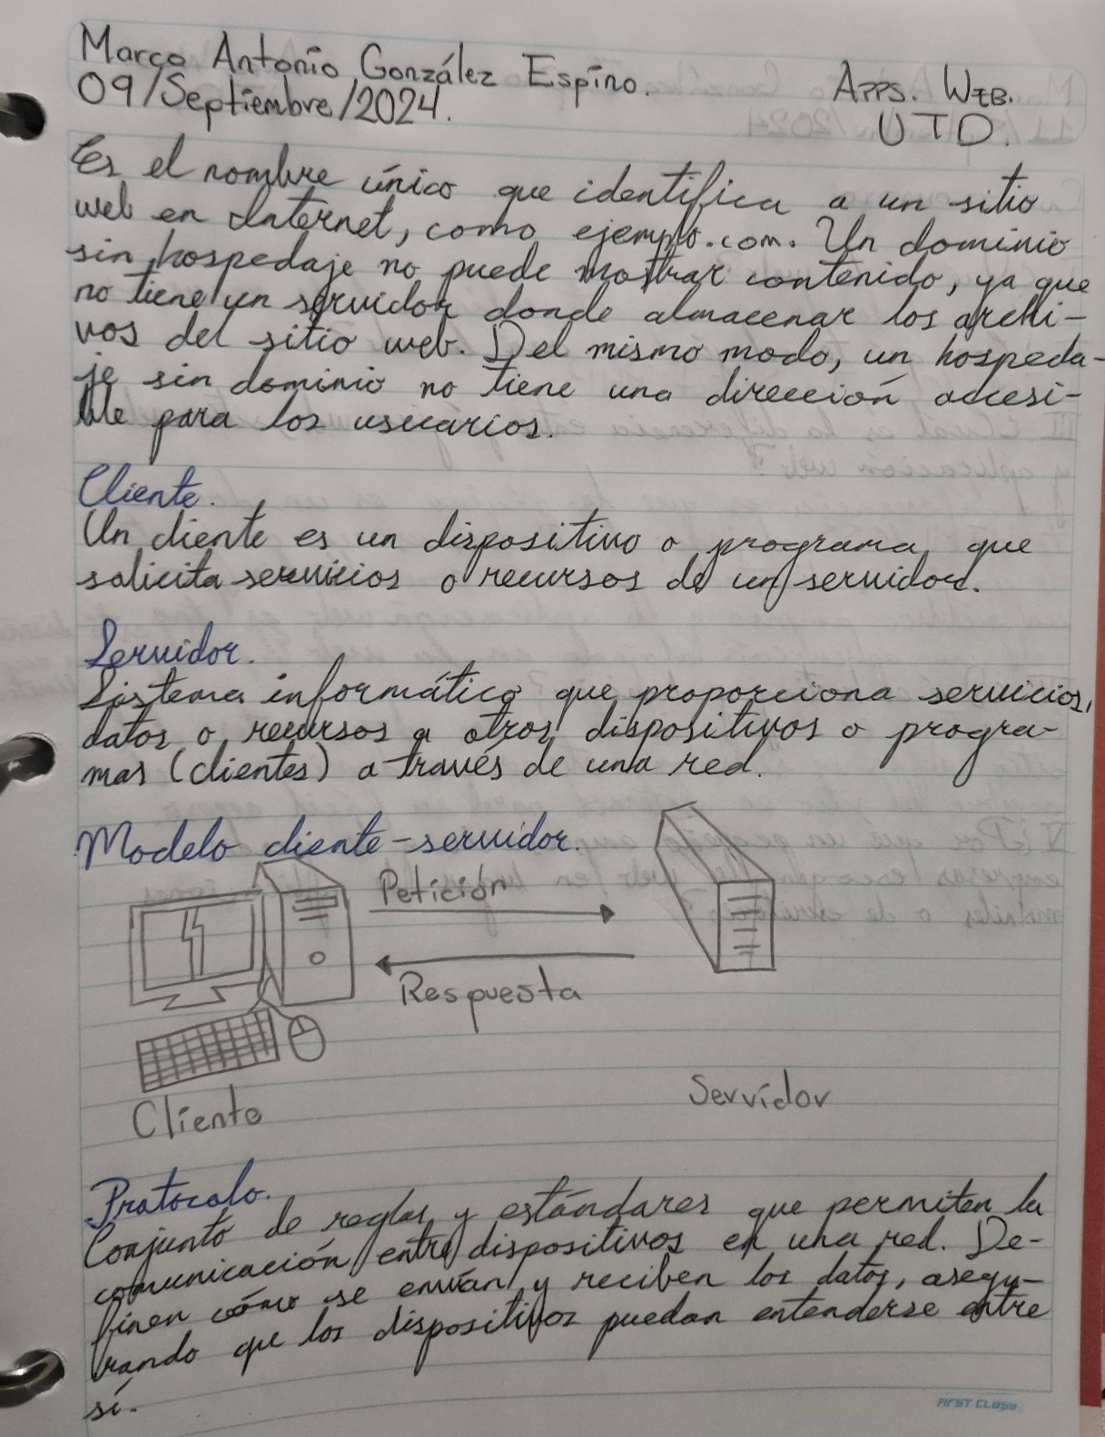

Ilustración III: conceptos de desarrollo web 3

El resto del desarrollo de los conceptos de desarrollo web: dominio, cliente, servidor, esquema cliente-servidor y protocolo.

# Retroalimentación

La web es una red de información accesible a través de internet, que incluye páginas, sitios y aplicaciones web. Una página web es un documento digital mostrado en un navegador, mientras que un sitio web es un conjunto de páginas relacionadas. Un portal web sirve como punto de entrada a otros recursos en internet.

Las aplicaciones web son programas que se ejecutan en un navegador para realizar tareas específicas. Una intranet es una red privada dentro de una organización, y una extranet permite acceso limitado a usuarios externos. El internet es la red global de computadoras interconectadas.

En desarrollo web, el Front-end es la parte que interactúa con el usuario, y el Back-end maneja la lógica y bases de datos. El hosting almacena sitios web en servidores, y el dominio es el nombre único de un sitio web. Un cliente solicita servicios de un servidor, que proporciona estos servicios. Un protocolo es un conjunto de reglas para la comunicación en una red, como HTTP.